Service chambre
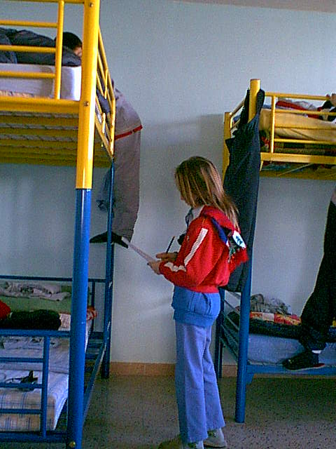
L’équipe B4 accomplit le service « chambre »

En fait, il fallait passer dans tous les dortoirs du chalet où dormaient les enfants. Si un lit était mal fait, ou si des affaires traînaient, nous comptions 0 points à l’équipe à laquelle appartenait cet enfant. Par contre, si tout est en ordre, on pouvait compter 20 points.

Chaque jour, c’est une nouvelle équipe qui devait faire ce service.

Claudia
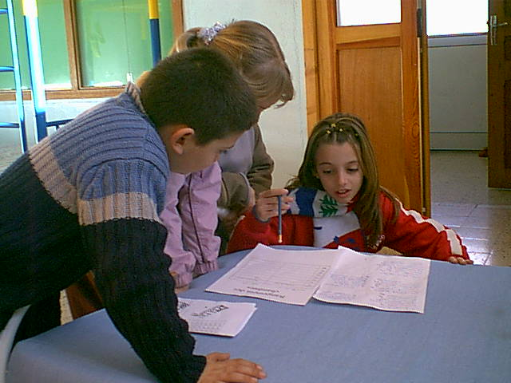
Pour ce service « chambre », nous avions une liste des équipes et des chambres des enfants. Les garçons devaient contrôler les chambres de garçons et les filles, les chambres de filles.

Ainsi, chaque équipe pouvait gagner 20 points, si garçons et filles avaient correctement rangé leurs chambres.

Et nous, pour avoir correctement fait ce service, nous gagnions 20 points supplémentaires.

Anthony E.

